12/2019


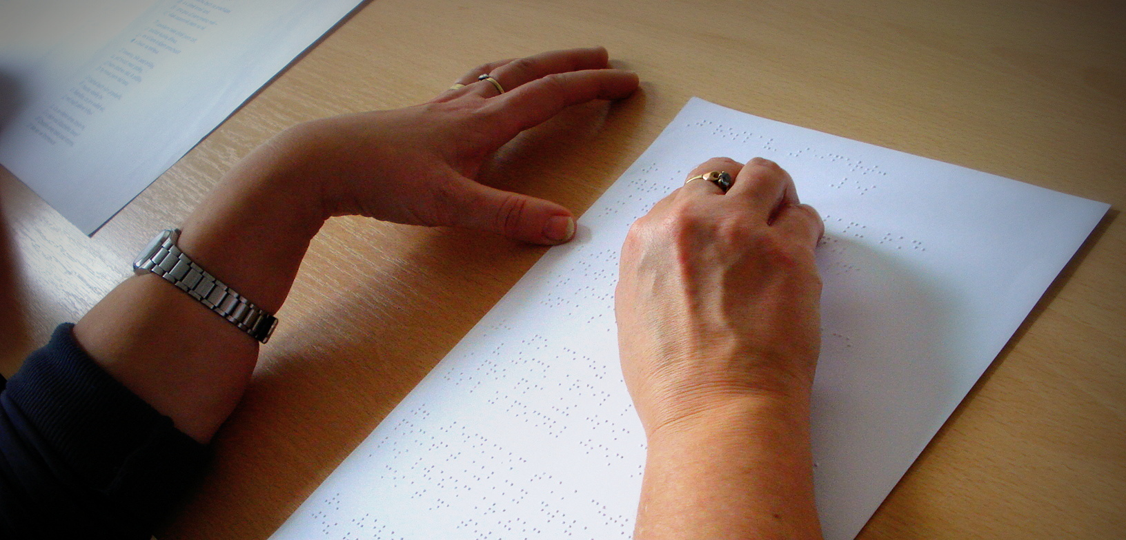
PANORAMA
Časopis nejen pro zrakově postižené

Vážení čtenáři!

Do rukou se Vám dostává další číslo měsíčníku PANORAMA, který vydáváme ve zvětšeném černotisku.

Na stránkách tohoto bulletinu vás seznamujeme s činností naší organizace, do které patří organizování nejrůznějších vzdělávacích programů, poskytování sociálně právního poradenství, asistenční, průvodcovská a předčitatelská služba, Centrum denních služeb, sociálně terapeutické dílny, sport, pořádání rekondičních a rekreačních pobytů a další. Více se o těchto aktivitách dočtete v jednotlivých rubrikách, které jsou jim vyhrazeny.

Časopis si můžete nechat zasílat prostřednictvím e-pošty. Naše adresa je: on.ji@tiscali.cz. Lze si jej také stáhnout z webových stránek naší servisní organizace: www.tyflocr.cz
Sdělte nám prosím, zda máte o tento bulletin zájem, a v jaké formě jej chcete odebírat.

Napište nám, co Vás zajímá, co byste si v časopise rádi přečetli. Těšíme se na Vaše příspěvky!
Za Organizaci nevidomých
Pavel Hegner
Předseda ON

1
>>>>>>>>>>>>>>>>>>>>>>>>>>>>>>>>>>>>>>>>>>>>>>>>>>>>>>>>>>>>

PRAVIDELNÉ AKCE V ROCE 2019

Každý týden v pondělí simulovaná zvuková střelba, nebo různé společenské hry (dle zájmu) v klubovně Tyflo ČR o.p.s., Fritzova 4258/2, 586 01 Jihlava, od 14:00 hodin. Vede: Václav Doležal
Kontakt: telefon 776 805 838

Každý týden v úterý trénink showdownu.
Vede: Pavel Hegner Kontakt: telefon 776 805 838

Každých 14 dnů - liché týdny, středa od 15:00 Bowling
Snack bar, Havlíčkova 58, Jihlava.
Vedou: Jana Novotná, Hana Valsová
Kontakt: Pavel Hegner, telefon 776 805 838

Každý čtvrtek od 10:00 Plavání - Vodní ráj Jihlava
Vedou: Ilona Röderová, Marta Smejkalová
Kontakt: P. Hegner, telefon 776 805 838

Každý čtvrtek od 14:00 Klub pro uživatele služeb Tyflo ČR o.p.s. a pro členy Organizace nevidomých z.s. - klubovna Tyflo ČR o.p.s., Fritzova 4258/2, 586 01 Jihlava
Vede: Pavel Hegner
Kontakt: telefon 776 805 838

2
>>>>>>>>>>>>>>>>>>>>>>>>>>>>>>>>>>>>>>>>>>>>>>>>>>>>>>>>>>>>
Upozorňujeme na možnost pravidelných klasických masáží v Jihlavě (záda+šíje) vždy v úterý
7:00-14:00 a ve středu 7:00-9:00 a 10:00-14:00 hodin. Masáže provádí zkušená masérka paní Ivana Rytychová, objednávat se můžete na tel.
776 805 838. Členové ON mají výrazné slevy!!!

AKCE NA PROSINEC 2019
5. 12. Barevné vánoce prodej výrobků na krajském úřadě od 9:00 hodin.

4.– 6. 12. Prodej na Zelňáku v Brně. Prodej výrobků členů Organizace nevidomých z.s. Jihlava na Zelném trhu v Brně.

12. 12. Promítání fotografií s komentářem pro nevidomé a slabozraké od 14:00 v klubovně Tyfla - Václav Doležal, Jan Strnad.

19. 12. Předvánoční posezení na Tyflu, od 14:00 hodin v klubovně organizace nevidomých Fritzova 4852/2 Jihlava.

31. 12. Silvestr na Tyflu od 19:00 hodin. Posezení při hudbě a tanci na přelomu roků 2019 a 2020.

3
>>>>>>>>>>>>>>>>>>>>>>>>>>>>>>>>>>>>>>>>>>>>>>>>>>>>>>>>>>>>

PŘIPRAVUJEME NA LEDEN 2020

1. 1. Novoroční ohňostroj v 17:30 hodin - Masarykovo náměstí Jihlava.

2. 1. Klub - setkání klientů Tyfla i členů ON, zamyšlení nad náplní klubových čtvrtků - nové nápady ! Klubovna Tyfla od 14:00 hodin, Fritzova 4258/2, Jihlava.

9. 1. Soutěžní odpoledne od 14: 00 v Tyflo ČR o.p.s., pobočka Jihlava „Vím či nevím ”.

16. 1. Promítání fotografií s komentářem pro nevidomé a slabozraké od 14:00 v klubovně Tyfla, Fritzova 4258/2, Jihlava - Václav Doležal, Jan Strnad.

23. 1. Beseda s pracovnicí z Úřadu práce Jihlava.

23. 1. Promítání fotografií s komentářem pro nevidomé a slabozraké od 14:00 v klubovně Tyfla - Václav Doležal, Jan Strnad.

* Změna místa a času vyhrazena

4
>>>>>>>>>>>>>>>>>>>>>>>>>>>>>>>>>>>>>>>>>>>>>>>>>>>>>>>>>>>>
Showdown - podzim 2019

Jako již tradičně i v sobotu 30.11.2019 se konal již 21. ročník turnaje v aplikovaném stolním tenise pro nevidomé, který se hraje na speciálně upraveném stole, pomocí pálek a ozvučeného míčku.
Soutěže se zúčastnilo 9 hráčů z Čech i Moravy, kteří zároveň reprezentovali svoje sportovní oddíly. Hrálo se na jednom stole ve dvou skupinách po pěti, z kterých postoupili dva nejlepší hráči, kteří pak hráli o finále. Druhá dvojice si zahrála o místo třetí, na kterém skončila Helena Křiváčková z SK TYFLOSPORT Praha. Druhé místo obsadil Tomáš Rys z Tandemu Brno, celkovým vítězem se stal Václav Komůrka z TJ Zora Praha z.s.. Soutěž probíhala od 10:00 hodin až do 16:00 hodin. Vyhodnocení soutěže proběhlo v 17:00 hodin. Všichni přítomní se těší na podzimní klání, kdy se opět budou se lví silou mezi sebou prát o stupně vítězů.
Vítězové obdrželi medaile, diplomy a věcné ceny. Děkujeme pořadatelům za dobrý průběh turnaje a sponzorům, Krajskému úřadu Vysočina - Fond Vysočiny a Magistrátu města Jihlavy a za celoroční pomoc při rozvoji tohoto sportu.

Akce byla spolufinancována z dotace Kraje Vysočina.

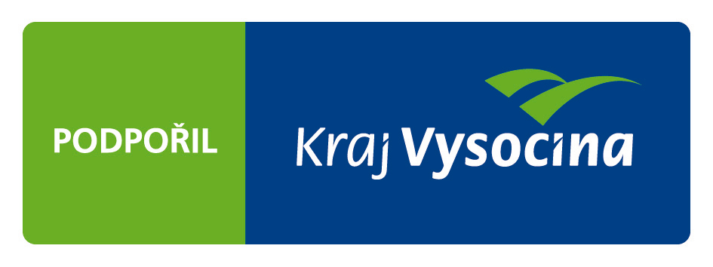
5
>>>>>>>>>>>>>>>>>>>>>>>>>>>>>>>>>>>>>>>>>>>>>>>>>>>>>>>>>>>>

SOCIÁLNÍ OKÉNKO
Informace č.: 87 – 2019
(Nové úhrady zdravotnických prostředků)

Vážení přátelé,
dne 1. 12. 2019 vstoupila v účinnost nová příloha zákona o veřejném zdravotním pojištění (tzv. kategorizační strom), která zcela novým způsobem upravuje úhrady zdravotnických prostředků předepisovaných na poukaz z veřejného zdravotního pojištění.
Zdravotnické prostředky jsou nyní mnohem jemněji rozčleněny do jednotlivých úhradových skupin, sdružujících zdravotnické prostředky s podobnými vlastnostmi. Nová výše jejich úhrady je v každé z úhradových skupin většinou mnohem reálněji nastavena, než tomu bylo v minulé zákonné úpravě. Ve většině případů je úhrada ze zdravotního pojištění, nově od zmíněného data vyšší, ale jsou i takové prostředky, kde byla v některých úhradových skupinách úhrada mírně snížena.
Představujeme vám ty závažné změny, které se týkají většího počtu lidí se zdravotním postižením. Nemůžeme však informovat o všech změnách, protože je jich tolik, že by se informace stala nepřehlednou.
Nová úprava s platností od 1. prosince obsahuje mnoho změn v kategorii krytí ran. Tato skupina zdravotnických prostředků byla velmi výrazně rozšířena a aktualizována. Nyní obsahuje úhrady množství moderních krycích prostředků, včetně vlhkého krytí ran a nejsofistikovanějších prostředků určených pro špatně se hojící rány.
Jednou z nejsledovanějších a nejfrekventovanějších kategorií zdravotnických prostředků jsou inkontinenční prostředky. Novinkou v této úhradové skupině je, že pojištěnec se podílí na úhradě většiny těchto prostředků 5% jejich ceny již od prvního kusu. Někdy je v zákoně podíl na celkové ceně stanoven i vyšší. Výše úhrad a množství prostředků je pak stanovena často dle stupně inkontinence osoby.
6
>>>>>>>>>>>>>>>>>>>>>>>>>>>>>>>>>>>>>>>>>>>>>>>>>>>>>>>>>>>>
Typickým příkladem jsou zde intermitentní katetry, u kterých byl jejich hrazený počet navýšen na 210 ks/měsíc a současně zvýšena úhrada za 1 kus.
Podobně vylepšit se podařilo i situaci ve třetí skupině kategorizačního stromu, u zdravotnických prostředků pro pacienty se stomií. Zde bylo zařazeno do úhrady několik nových úhradových skupin těchto prostředků a jejich úhrada nyní více odpovídá realitě na trhu.
Mnoho změn doznala i kategorie zdravotnických prostředků pro odběr kapilární krve. Tyto prostředky jsou velmi důležitým pomocníkem pro diabetiky. V této skupině byly v několika případech navýšeny počty hrazených prostředků a spotřebního materiálu k nim. Jde například o diagnostické proužky pro stanovení glukózy z krve a další. V této kategorii se podařilo zohlednit skoro všechny oprávněné návrhy na aktualizaci úhrad.
Velmi mnoho radikálních změn zaznamenala kategorie 7 - zdravotnické prostředky pro pacienty s poruchou mobility. Zejména u vozíků a příslušenství. Tato kategorie byla mnohem jemněji rozčleněna tak, aby do stejné úhradové skupiny mohly být zařazeny pouze vozíky srovnatelné kategorie a parametrů. Proto úhradových skupin přibylo a u mechanických vozíků je jich nyní šest pro dospělé pojištěnce, dvě úhradové skupiny pro děti, čtyři úhradové skupiny pro speciální vozíky dospělých, jedna úhradová skupina pro speciální dětské multifunkční vozíky, u kterých byla úhrada z veřejného zdravotního pojištění stanovena mnohem vyšší a reálnější než v minulosti a pět úhradových skupin pro elektrické vozíky (včetně speciálních vertikalizačních). Ceny vozíků byly vesměs stanoveny mnohem reálněji, než v minulosti a zvláště u vozíků mechanických aktivních a speciálních se úhrada více přibližuje cenám přijatelného standardu v těchto kategoriích. Tato kategorie konečně rovněž zakotvuje možnost souběhu elektrického a mechanického vozíku u jednoho pojištěnce ve zdravotně indikovaných případech.

7
>>>>>>>>>>>>>>>>>>>>>>>>>>>>>>>>>>>>>>>>>>>>>>>>>>>>>>>>>>>>
To v praxi znamená, že nárok na souběh nevzniká pojištěnci automaticky, ale musí být předepisujícím lékařem dobře medicínsky a v kombinaci obou vozíků dobře zdůvodněn.
Novinkou v kategorii 7 je i úhrada přídavného elektropohonu k mechanickému vozíku. Jde o levnější alternativu elektrického vozíku, na kterou mnohem snadněji dosáhne větší množství pojištěnců. Současně byla napravena i výše úhrady u dětských zdravotních kočárků. Ta byla v minulosti často předmětem velmi ostré kritiky ze strany rodičů handicapovaných dětí, pro které se často takový kočárek s ohledem na výši jeho ceny, stával naprosto nedostupným, a proto museli žádat nadace o finanční podporu.
Ve stejné kategorizační skupině bylo uzákoněno i větší rozčlenění chodítek a dalších podpůrných prostředků. Dále zde byly lépe nastaveny úhrady i u polohovacích lůžek a polohovacích zařízení.
Vylepšení se dočkala i kategorie sluchadel a zdravotnických prostředků pro neslyšící. Zde jsou hrazeny v některých případech sluchadla jako celý pár a rovněž u řečových procesorů byly podmínky pro jejich úhradu výrazně vylepšeny v souladu s aktuálními požadavky odborné foniatrické společnosti.
Nově vylepšeny byly i některé úhrady zdravotnických prostředků pro nevidomé, kde přibyly nové úhradové skupiny a výše úhrad se přiblížila cenám na trhu.
Velmi rozšířena byla kategorie zdravotnických prostředků respiračních, inhalačních a pro aplikaci enterální výživy. Zde přibylo do úhrady množství úhradových skupin, které pokrývají potřebné prostředky pro pojištěnce s tímto často velmi závažným onemocněním.
Výraznou změnou u úhrady většiny zdravotnických prostředků, kterou je možné považovat za výrazný úspěch vyjednávání NRZP ČR, je i to, že zákon přesně stanoví, které prostředky jsou pojištěnci po úhradě zdravotní pojišťovnou pouze zapůjčovány a které přecházejí po úhradě přímo do jeho vlastnictví.

8
>>>>>>>>>>>>>>>>>>>>>>>>>>>>>>>>>>>>>>>>>>>>>>>>>>>>>>>>>>>>
Do vlastnictví přecházejí většinou takové zdravotnické prostředky, které se používáním spotřebovávají, nebo takové, u kterých je vysoký podíl pojištěnce na úhradě jejich ceny.
Změn v úhradách, které nastanou počínaje 1. prosincem 2019 je opravdu hodně a nelze je všechny do detailů v tomto textu postihnout. Příslušná příloha zákona je mnohem rozsáhlejší a přesnější, než jaké bylo původní znění zákona. Proto v případě zájmu o některou z konkrétních úhrad doporučujeme nahlédnout přímo do přílohy č. 3, oddíl C, zákona č. 48/1997 Sb., o veřejném zdravotním pojištění.
Náběh nových úprav úhrad je však třeba očekávat i s jistým napětím. Již dnes je totiž známo, že některé zdravotnické prostředky dříve hrazené, nestačili jejich distributoři včas znovu registrovat, a proto se mohlo stát, že dočasně z úhrad zcela vypadly. Celý systém bude ještě tedy potřeba v průběhu jeho fungování odlaďovat a případné jeho nedostatky průběžně ještě odstraňovat.
Je nutné zdůraznit, že všechny v příloze uvedené úhrady zdravotnických prostředků jsou uzákoněny bez DPH, což v praxi znamená, že pro úplnou výši úhrady od zdravotní pojišťovny je nutné vždy dopočítat aktuálně platnou daň.
Již nyní je známo, že z úhrady např. zcela vypadly všechny prvky tzv. bílého programu, tedy zdravotnických prostředků určených k realizaci toalety a osobní hygieny velmi těžce zdravotně postižených pojištěnců.
V této věci však již v uplynulém období, asi od podzimu minulého roku, NRZP ČR vede intenzivně jednání se zainteresovanými stranami a je více než pravděpodobné, že v průběhu příštího roku budou tyto zdravotnické prostředky do úhrady vráceny, byť zatím jen v úhradové skupině nekategorizovaných zdravotnických prostředků.

9
>>>>>>>>>>>>>>>>>>>>>>>>>>>>>>>>>>>>>>>>>>>>>>>>>>>>>>>>>>>>
Celkově je však třeba změny v úhradách, které se projeví počínaje 1. prosincem 2019, hodnotit vysoce kladně, neboť mnohem více odpovídají realitě na trhu zdravotnických prostředků a jejich skutečným cenám, než předchozí zákonná úprava. Proto by měly být pro pacienty velmi vítanou změnou.

Přeji Vám všechno dobré.
Mgr. Václav Krása
předseda NRZP ČR

Zdroj: http://www.nrzp.cz/aktualne/informace-predsedy-nrzp-cr/2154-informace-c-87-2019-nove-uhrady-zdravotnickych-prostredku.html

HISTORIE SPORTU

DVANÁCTÁ KAPITOLA ZAČÍNÁ „KANADSKÝM HOKEJEM", POTOM NĚCO MÁLO FOTBALU A POKRAČUJE SPORTOVNÍ VŠEHOCHUTÍ Z LET 1930 - 31 MOTO - HÁZENÁ - ZÁPAS A POŽÁR - ŠACHY.
Po více jak šestnáctileté přestávce počal se počátkem roku 1930 probouzet k životu lední hokej. Po skončení prvé světové války byly několikrát činěny pokusy o oživení tohoto druhu sportu, ale bezvýsledně. Teprve ustavením odboru „kanadského hokeje" v prosinci 1929 a příchodem známého hráče Karla Váchy z Českých Budějovic se podařilo zakotviti lední hokej v Jihlavě definitivně.

10
>>>>>>>>>>>>>>>>>>>>>>>>>>>>>>>>>>>>>>>>>>>>>>>>>>>>>>>>>>>>
Nový odbor SK Jihlava měl se čile k životu. Již 12. ledna byl sehrán prvý zápas, ze kterého přinášíme referát z Jihlavských listů ze dne 18. ledna 1930.
„Hokej: SK Jihlava — AFK Německý Brod 3:5 (0:1, 1:2, 2:2). V neděli dne 12. ledna o půl 11. hodině dopolední sešlo se na kluzišti SK Jihlava dosti přátel zimních sportů, aby po přestávce několika let sledovalo u nás tak dlouho nekonaný zápas hokejový. Zásluhou trenéra mužstva p. Váchy a předsedy hokejového odboru p. Střídy, jichž přičiněním zřízeno též dokonalé hřiště, představilo se divákům mužstvo domácích jako řada mladých, obětavých hráčů, kteří pod vedením zkušeného odborníka překvapili přítomné výbornou hrou, v níž někteří podali výkony zvlášť vynikající. Jediný nedostatek měl útok v nedostatečné kombinaci, což zavinilo, že hosté neodešli poraženi, ačkoliv i jejich hra před cizím obecenstvem byla výborná. Oč předčili naše kombinací a technikou, to nahradili tito obětavou hrou. Konečným výsledkem bylo obecenstvo spokojeno, předvedenou hrou však nadšeno. Je si jen přáti, aby úspěšný začátek našel mnoho skvělejších pokračování a aby zápal v tomto oboru projevený, neochabl. O ostatní se dovede již postarat vedoucí mužstva p. Vácha, jehož snaze, vychovat SK Jihlava nejlepší hokejisty, přejeme mnoho zdaru."

pokračování příště

11
>>>>>>>>>>>>>>>>>>>>>>>>>>>>>>>>>>>>>>>>>>>>>>>>>>>>>>>>>>>>
SPOLEČENSKÁ KRONIKA

V měsíci prosinec oslaví tito členové ON své narozeniny:

Brož | Eduard | Praha 3 - Vinohrady
Dokulil | Josef | Náměšť nad Oslavou
Doležalová | Božena | Jihlava
Horský | Zdeněk | Praha 10 - Uhřiněves
Hošková | Erika | Jihlava
Chmelařová | Jarmila | Janov u Krnova
Kacafírek | Ladislav | Třebíč
Malečková | Eva | Jihlava
Matal | Vlastimil | Jeseník
Měchura | Stanislav | Praha 5 - Hlubočepy
Nováková | Alžběta | Jihlava
Novotná | Jana | Jihlava
Rytychová | Ivana | p. Větrný Jeníkov
Větrovcová | Vlasta | Jihlava
Vlčková | Kateřina | Jihlava
Vážení oslavenci, gratulujeme Vám, a k narozeninám,
přejeme vše nejlepší.

Významné dny osob se zdravotním postižením

1. 12. Světový den boje proti AIDS
3. 12. Mezinárodní den zdravotně postižených
3. 12. Evropský den zdravotně postižených
10. 12. Den lidských práv
24. 12. Světový den osobních práv
12
>>>>>>>>>>>>>>>>>>>>>>>>>>>>>>>>>>>>>>>>>>>>>>>>>>>>>>>>>>>>

Vánoční čas mnoho značí,
lásku, úctu, pokoru,
ne však každý z nás tu vidí
klesat Slunce za horu...

Setkání jsou prostě svátkem
nejen v kruhu rodiny,
nevidomí vždy však slyší
tikat světa hodiny...

Též znaj cenu lidských dlaní,
v nouzi světlo doteku,
očím bývá v té tmě ticha
jak těm zdravým do breku...

Ale spolu na té lodi
k obzoru my míříme,
ve svém nitru s láskou v srdci
vždy se se vším smíříme...

Nejsme sami na planetě
v tomto čase krásných snů,
trápení je v těch, co žijí
sami v světě beze snů...

Pavel Volodkovič

Krásné vánoční svátky přejí zaměstnanci
Organizace nevidomých z.s.

13
>>>>>>>>>>>>>>>>>>>>>>>>>>>>>>>>>>>>>>>>>>>>>>>>>>>>>>>>>>>>
Pracovníci Tyflo ČR o.p.s., Dělnická 1020/54, Praha 7 a Organizace nevidomých, Fritzova 4258/2, Jihlava:

Ředitel: Pavel Hegner
Účetní: Dana Brhláčová

Administrativní pracovník: Alena Styrančáková

Sociálně terapeutické dílny: Jaroslav Aleš

Osobní asistence: Pavel Matějka

Pracovní asistent: Ivona Neuwirtová, Martin Hnízdil

Masérské služby a cvičení: Ivana Rytychová - ON

Podpořit činnost spolku
Organizace nevidomých z.s.
můžete zasláním libovolné částky
na transparentní bankovní účet:
Raiffeisenbank

1274912036/5500
Srdečně Vám děkujeme.

14
>>>>>>>>>>>>>>>>>>>>>>>>>>>>>>>>>>>>>>>>>>>>>>>>>>>>>>>>>>>>

Časopis vydává:
Organizace nevidomých
Fritzova 4258/2, 586 01 Jihlava
E-mail: on.ji@tiscali.cz
Tel.: 567 155 083, 608 805 838
www.organizacenevidomých.cz

